**UNA COMPROBACIÓN EN EL MODELO MACRO.**

Tenemos el siguiente sistema:

1. $T^{´´}+kT= λP$,
2. $P^{´}=aP-bTP$.

Sea t=tM un tiempo en el que T(t) alcanza un máximo local. Dado que la derivada segunda ha de ser menor o igual que cero en ese instante, la primera ecuación nos dice que:

1. $T\left(t_{M}\right)≥\frac{λ}{k} P\left(\left(t_{M}\right)\right)$.

Por otro lado, la ecuación (2) nos dice que si en t=tm se alcanza un extremo relativo ( y en particular, un máximo relativo ) no nulo de P(t) se ha de cumplir que :

1. $T\left(t_{m}\right)=\frac{a}{b}$.

Si ahora consideras el caso que has simulado, en el que a =0,4 , b=0,008 , k=0,25, y $λ=0,2$, ¿ se cumplen las relaciones (3) y (4) en los extremos relativos de cada función T y P ?.

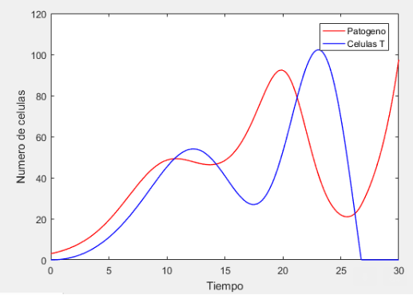

Te detallo el valor de los máximos y mínimos relativos (x,y) y las cuentas.

* Máximos relativos de P: (10,75 ; 49,24), (19,85 ; 92,38)
* Mínimos relativos de P: (13,63 ; 46,31), (25,47 ; 21)
* Máximos relativos de T: (12, 28 ; 54), (23,06 ; 102,3)
* Mínimos relativos de T: (17,57 ; 27)

Comprobación de la condición (3) en los máximos relativos de T:

* T(12,28) >= Lambda/k * P(12,28) -> 54 >= (0,2/0,25)*47,73 = 38,184
* T(23,06) >= Lambda/k * P(23,06) -> 102,3 >= (0,2/0,25)*41,57 = 33,256

Comprobación de la condición (4) para los extremos relativos de P:

* Nota: a / b = 0.04/0.008 = 50
* T(10,75) = 49,75
* T(19,85) = 49,69
* T(13,63) = 50,04
* T(25,47) = 52,95

Parece que he encontrado el fallo en lo que me comentabas. Ha sido un error mío.

* El mínimo relativo de P no es en (25,47 ; 21) sino en (25,53 ; 20,98)
* Si nos fijamos ahora en el valor de T en ese punto tenemos, T(25,53) = 50,66 -> Ahora sí tiene un valor que se ajusta a lo esperado.

